安装软件：\\ftp\特殊共享文件夹\研发部软件\开发环境\Git使用资料20150828
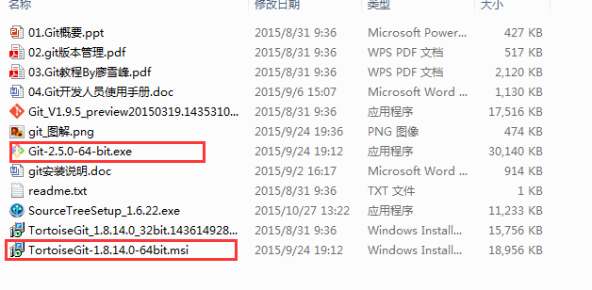

步骤一：clone代码，使用http的协议
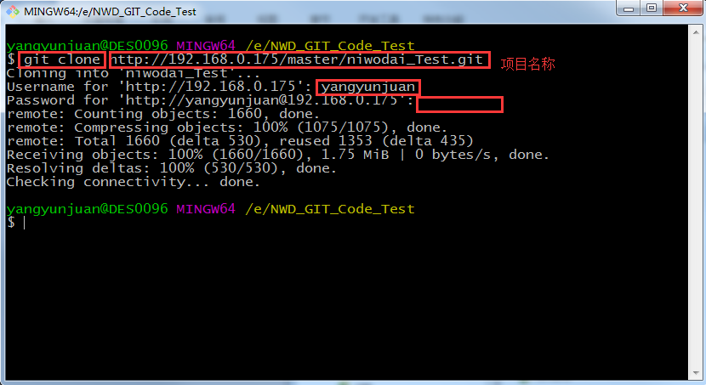

步骤二：远程创建分支
路径：commits --Branchs--Newbranch
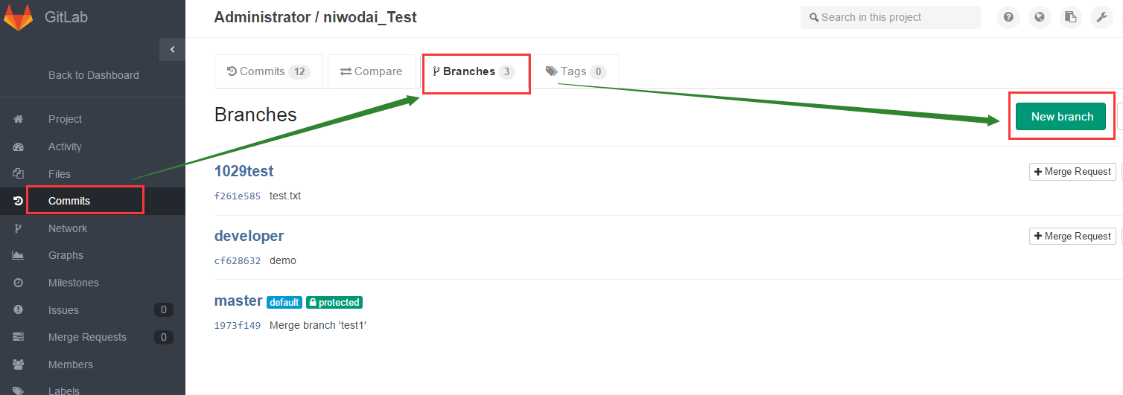
所有分支都从master开出来
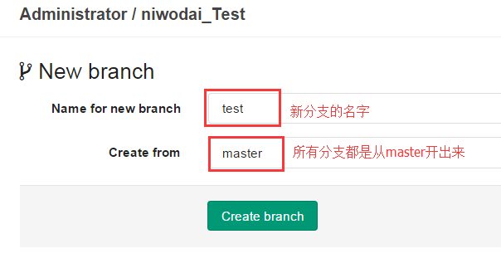
步骤三：本地创建分支
方式一：将master代码pull到最新，然后使用 git checkout -b 分支名
方式二：自动创建
1：fetch --all ,获得远程所有的更新记录
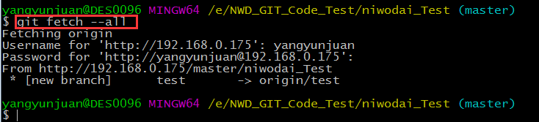
2:pull master 最新代码
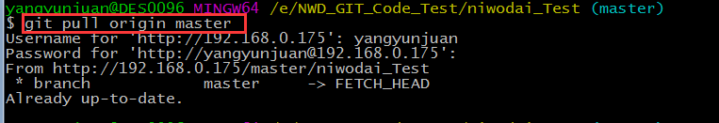
3：直接checkout 到分支：如果本地有该分支直接到分支，如果本地没有该分支系统会总分创建一个与远程一模一样名字的分支。
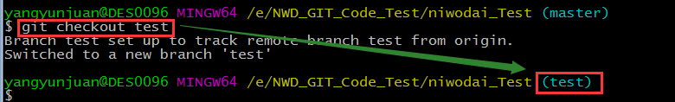
步骤四：提交本地修改的文件
git add .
git commit -m ‘提交备注’
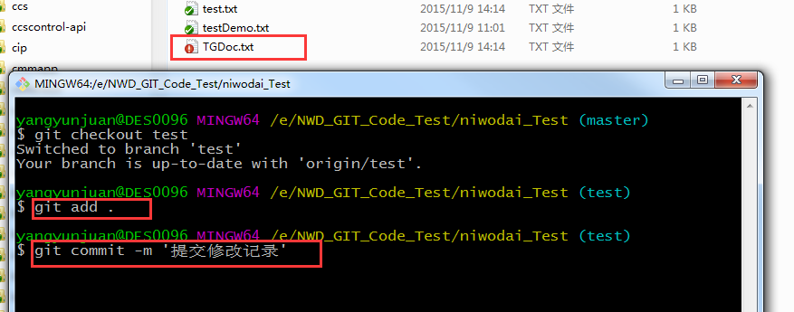

步骤五：将本地修改push到远程
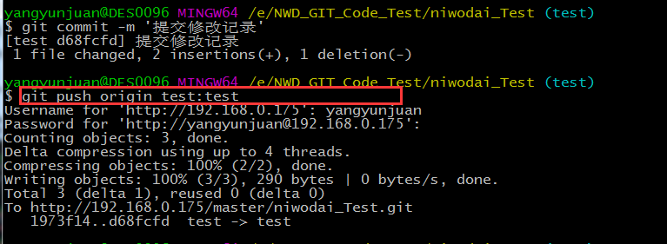
到服务器查看提交记录
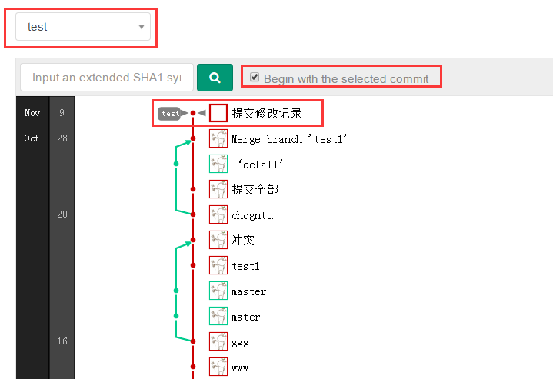
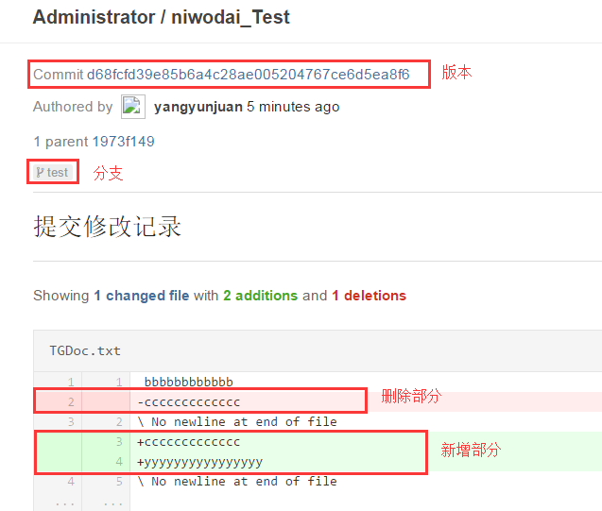

步骤六：合并分支代码到其他分支（如：test分支合并到developer）
1：checkout到master
2：执行merge命令：git merge test（）,或者cherry-pick hashcode 合并某一个版本的代码
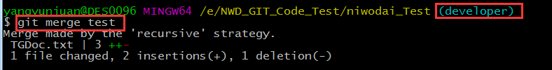
3:直接将文件push 到远程
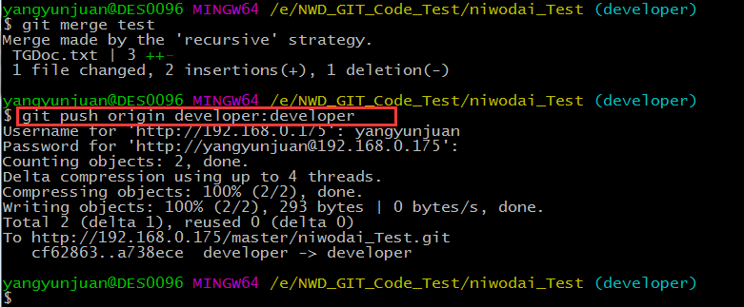
步骤七：合并分支代码遇到冲突的情况（如：test分支合并到master）
合并遇到冲突：
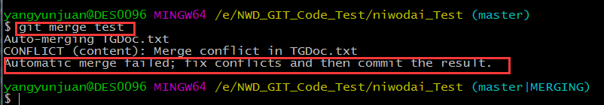
利用晓乌龟工具解决冲突
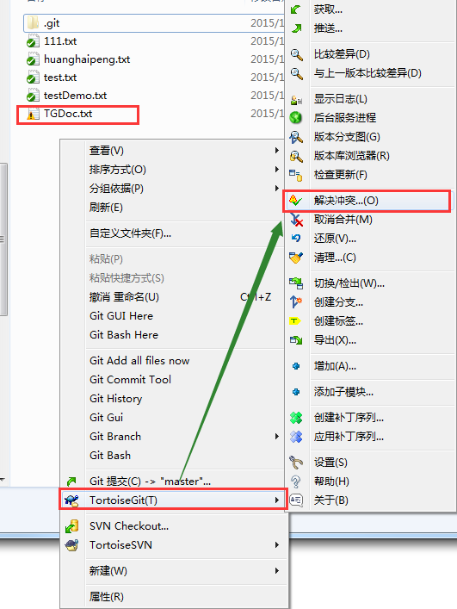
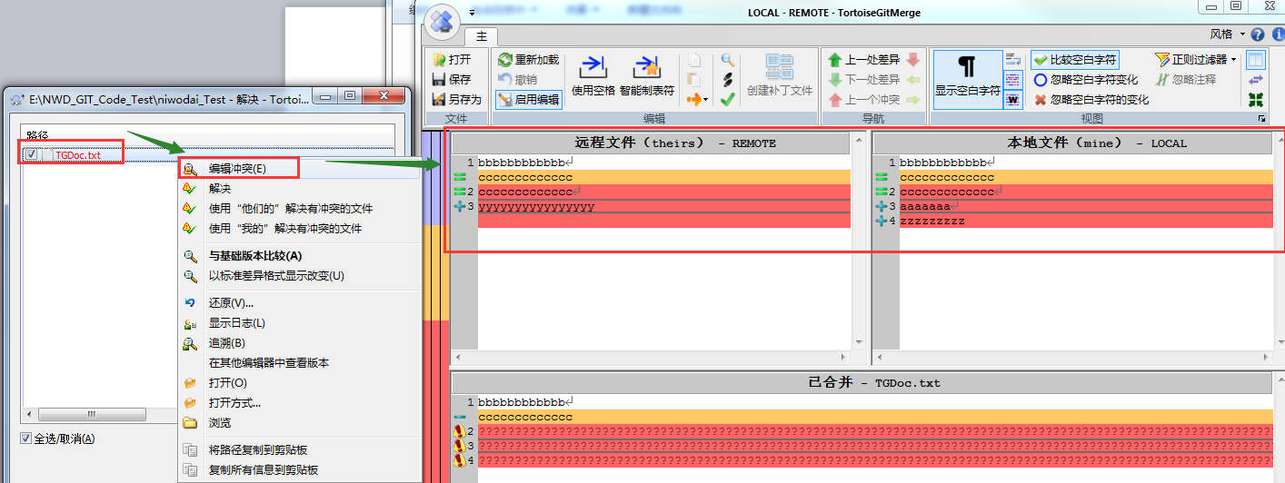

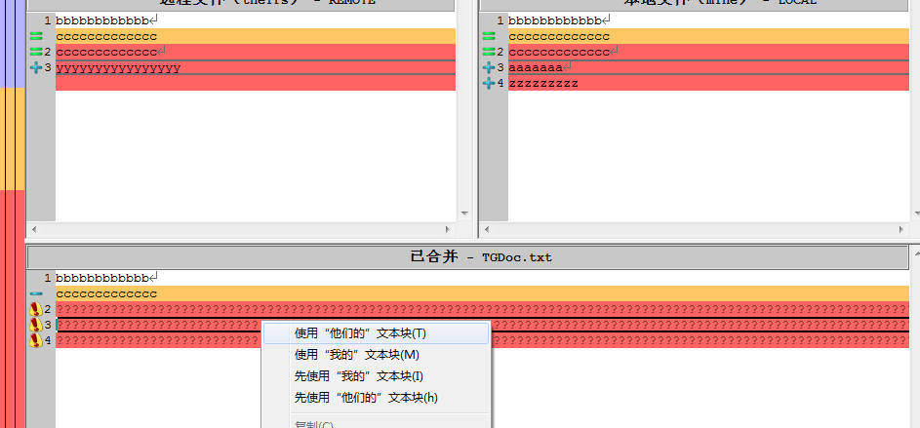
或者
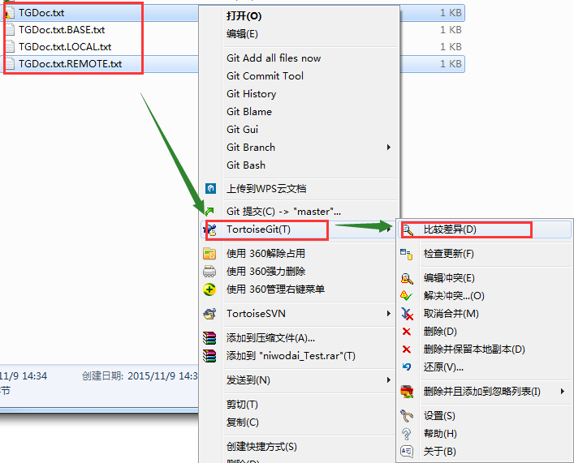
编辑冲突
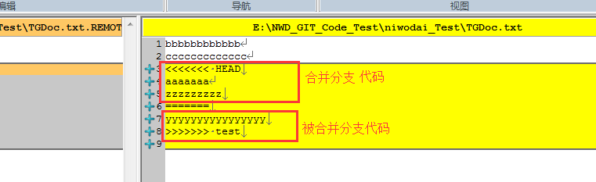
取消冲突标志
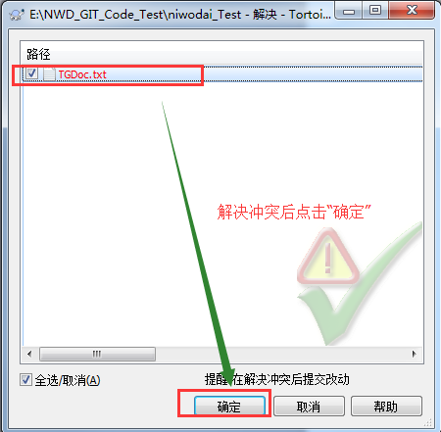
提交代码
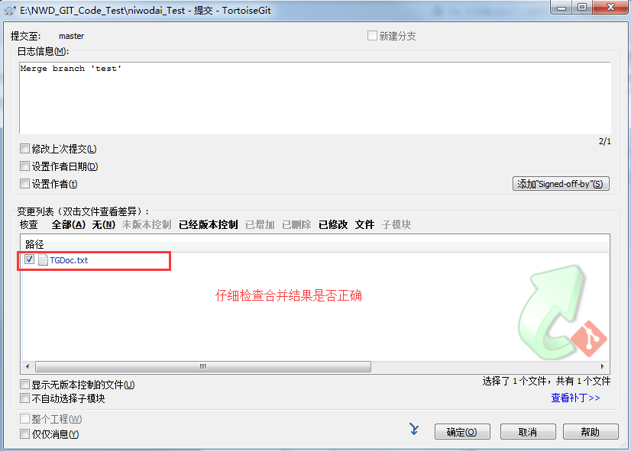
利用小乌龟查看日志
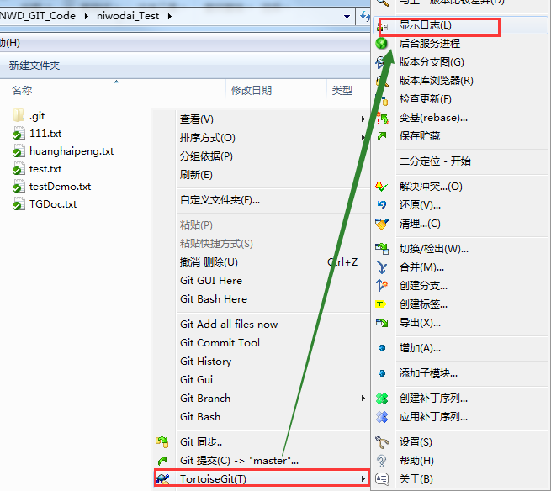
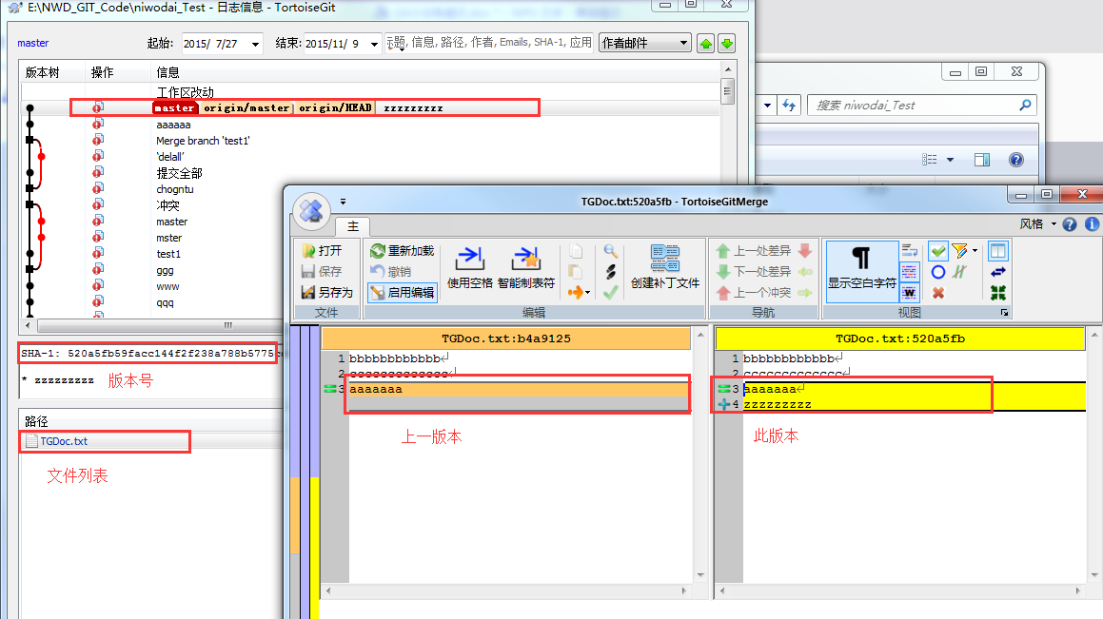
回退版本git reset --hard
